# 孚道仁医·陈根成教授病案

## 1、老年失眠病案

林某，女，65岁。

【初诊】症见：失眠1年余，失眠特点为夜间入睡困难，服2粒安定方能入睡，易醒，易惊，早醒，醒后难以再睡，每日约睡3~4小时，无梦，无明显烦躁，白日困倦乏力，但白日亦难入睡。面色少华，形体消瘦，言语声低，手足欠温。偶有心慌、胸闷、头晕、骨节酸痛，纳一般，二便可。舌淡边有齿印，脉细弱。

既往曾服用酸枣仁汤、天王补心丹、归脾汤、泡脚、运动等皆无明显效果。

诊断：慢性失眠

辨证简要：病位在五脏，病机在气血亏虚，卫阳不足，循行失常，神不归脏。

治法：益气养血，充和营卫，温补命门，安神定志。

处方：归根汤加减。

黄芪30肉桂3（后下）白芍10 当归6 川芎10熟地黄15党参15白术15干姜6远志10茯苓15炙甘草6酸枣仁15枸杞子15龙齿30（先煎）。（单位：g）七剂，水煎服，日一剂，分早晚温服。

【二诊】入睡仍觉困难，闻声响易醒，睡眠时间较前稍延长，白天困倦时能稍寐。然而，头晕、胸闷及乏力症状则改善明显。

处方：原方减枸杞子、熟地，加干姜改10g，肉桂改5g，加防风10，珍珠母30（先煎）。（7剂）。并嘱患者耐心服药。

师曰：张景岳曰“凡久远之病，则当要具始终，治从乎缓”，老人命门火衰，气血非能速补，卫气之流行非一朝一夕所能恢复，应继续温补。

**按：**方中增加了干姜、肉桂的用量加强温补先后天阳气的作用，防风能加强黄芪的补气效果、补而不滞，增强卫气的流行，珍珠母加强重镇潜藏的效果。现以温阳为首要，故减去枸杞子与熟地。

【三诊】睡眠改善，每日约能睡5~6小时，偶有醒觉，能再入睡。精神及各种躯体症状都有改善。

师曰：患者服用此温热之方剂未见热象，反见好转，阳虚之证明矣，卫阳之行渐复矣。效不更方，并嘱患者逐渐减少安眠药用量，若能入睡则不服安眠药。

**按：**老人失眠与五脏衰退有关，五脏阳气衰退，虚冷则神不能归藏，故有失眠的同时会出现诸多脏腑功能失调之症状。在治疗失眠时不可只关注于心肝、神魂，要从整体把握脏腑的情况做出调整，故而在睡眠也得到改善的同时，脏腑功能也得到了恢复。

【四~五诊】逐渐停服安眠药，或有时服用半粒。睡眠稳定，每日能睡约6~7小时。

师曰：患者症状逐渐好转及稳定，原方干姜、肉桂均减至初诊量，加熟地30g。并嘱患者不用继续每日服中药，但年老气血渐衰，为生命之常理，故空余时需常以归根汤益气养血，温补命门之火，以巩固疗效。

**按：**火若分君相，命门之火可归于少阴君火之列，其火明而不烈，如油灯之火，灯亮人明，灯尽人亡。故温养命门不宜用“柴火”而需用“油火”，故加熟地，如在灯中加油。

**按：**

《灵枢·营卫生会论》阐述了老人失眠的病理：“老者之气血衰，其肌肉枯，气道涩，五脏之气相搏，其营气衰少而卫气内伐，故昼不精，夜不瞑。”老年人五脏虚损，命门火衰，原气渐弱，脉道不通，中焦生化乏力，致使营卫不足，尤其是卫气不足不能正常循行，是老人失眠的最重要原因。卫气循行是需要与外环境相适应的，老人的卫气循行异常，即夜出于体表（阳）使人“夜不寐”，日入于体内（阴）使人“昼不精”，出现卫气与正常方向相悖，其实是老人卫阳虚弱后人体产生代偿的后果。

老人生化乏力其根本在于“命门火衰，原气虚损”，《难经》指出“命门者，诸神精之所舍，原气之所系也”“此五脏六腑之本，十二经脉之根，呼吸之门，三焦之原，一名守邪之神。故气者，人之根本也，根绝则茎叶枯矣”，命门内藏原气，原气为脏腑经络之本，《素问·刺节真邪论》称为“真气”：“真气者，所受于天，与谷气并充于身”，唯有原气充足脏腑方能生生化化，营卫方能后续有源。命门原气之中，又以“阳气”为重，陈士铎认为：“命门者，先天之火也……（五脏六腑）无不借命门之火而温养也”，老年人天癸竭尽，气血渐损，唯有温养此“命门之火”，方能延缓脏腑的衰老，充补损耗的气血营卫，又张景岳认为“气为阳，阳主神”，阳气坚固，神才不受扰，故而振奋卫阳，首在“温补命门”。

归根汤除了常规的安神定志的药物外，其重要的特点是温补命门之火，故特别对中老年的虚证失眠疗效尤佳。

## 2、抑郁症案

冯某，女，31岁，广州人，2015年3月2日初诊。由母亲陪同前来就诊。因其自己不欲言语，病情均由母亲代诉。患者2年前因工作与生活不遂心而出现心情郁闷，随后病情逐渐加重，出现不与旁人交流，对生活缺乏热情，终日郁闷不乐，对任何事情都不感兴趣，对父母及亲人均缺少互动，进食减少，无法工作，曾自杀未遂。其家人带其到多家医院诊治，诊断为抑郁症，服用文拉法辛、安非他酮、佐匹克隆、氯硝西泮等治疗1年余，效果不佳，并出现智能下降。

【初诊】见面色萎黄，唇色暗淡，表情淡漠呆滞，语声低微，或问而不答或不知如何作答，记忆力下降，活动迟钝，常感疲乏，失眠，易醒多梦，不欲饮食，小便可，大便干结，舌淡苔白厚，脉细。

辨证：五脏阳虚，志意不足。肾不藏“志”故有记忆力下降，常有疲乏感，心不藏“神”故有表情呆板、兴趣丧失，心肾不交故有易醒多梦，脾不藏“意”故有智能下降，言语失于表达，伴有食欲降低，肺不藏“魄”故见言语低微，犹豫不决，情绪低落，肝不藏“魂”故见情绪不畅，活动迟钝，而总以脾肾不足为主。

治法：补益五脏，加强健脾、益智、安神、润肠。

处方：十全大补汤加减。

黄芪30防风10当归6川芎10白芍10白术30茯苓15党参15肉桂3（后下）干姜6远志10郁金15酸枣仁15柏子仁15炙甘草6。（单位：g）（7剂，水煎服，日一剂）。

【二诊】虽未见明显改善，守方守法。（7剂）

【三诊】患者面有笑容，进食增加，二便通畅，可与父母交流，参与家务，活动较前灵活。守方守法。（7剂）

【四~五诊】患者坚持服药，症状与情绪逐渐改善，面色稍显红润，常有笑容，逐渐可与外人简单交流，活动灵活，二便通畅。

随后每1-2周前来复诊，间断服药，情绪及精神、躯体症状较前都有明显改善，并参考西医意见逐渐减少西药，至今未有复发。

**按：**现代常常把抑郁症与郁证相等同，其实不然，郁证是一个广义的概念，主要指一切人体脏腑气血津液等瘀滞不通而生的疾病，如《丹溪心法·六郁》：“气血冲和，万病不生，一有怫郁，诸病生焉。故人身诸病，多生于郁”，《医学正传》：“或七情之抑遏，或寒热之交侵，故为九气怫郁之候。或雨湿之侵凌，或酒浆之积聚，故为留饮湿郁之疾”，皆为阻滞积聚的各种病症。抑郁症或许是郁证的其中一个病症，如《景岳全书·郁证》：“至若情志之郁，则总由乎心，此因郁而病也”，然而抑郁症与郁证也并不是简单的从属关系，抑郁症与古代癫、脏躁、虚劳、呆、懈等相似，如《证治百问》：“癫病本意志不畅，狐疑自怯，思虑妄想，作为差误而自悔，心虚胆怯而多疑，肾虚失志而自愧，脾虚失意而不乐，肺虚多忧而善悲，若肝虚抑郁而善怒，此皆五脏之神志先虚”的描述与现代抑郁症相似，故而不能把抑郁症直接等同于郁证。

单相抑郁症的病性多为“阳虚”。阴为静，阳为动，阳气为生命活力的表现，只有当阳气充沛的时候才能显现出脏腑的功能，所谓“阳气者，精则养神，柔则养筋”，五脏之神也同样需要阳气来充养。《景岳全书·郁证》就提出：“若忧郁病者，则全属大虚，本无邪实，此多以衣食之累，利害之牵，及悲忧惊恐而致郁者，总皆受郁之类……此其戚戚悠悠……神志不振……凡此之辈，皆阳消证也，尚何邪实？”张仲景《伤寒论》中也有类似于抑郁症的描述，如干姜附子汤证“昼日烦躁不得眠、夜而安静”颇似抑郁症的晨轻暮重现象，少阴病之“但欲寐”包含有精力减退、睡眠过多等含义，与不典型抑郁症的表现类似，在治疗上都是选用了干姜、附子等温阳一类药物。相关研究也显示四季之中春秋季、一天之中晨暮和天气之中阴霾低压是抑郁症的高发时间段，这正是从侧面提示了阳气不足或阳气渐衰是促发抑郁症的原因。说明抑郁症的表现应该属于阴症。

此个治疗抑郁症的病例，陈老师贯穿全程的是十全大补汤。十全大补汤是陈老师常用的温养方剂之一，此方补而不峻、补而不滞、气血双调，是一个可以兼顾全局、长期服用的温养方剂。在治疗病程较长、五脏皆有亏虚的疾病，常用此方作为基础，对证加减药物，意在增强五脏的阳气、推动五脏的气血，五脏内在功能改善之后，病症往往迎刃而解。如在此病案中，十全大补汤中在初诊加强安神强肾温脾，随后复诊的时候按照症状的变化有时增加疏肝行气、有时增加化湿除痰。患者的情绪常常与身体症状一同改善，而并非只是单一改善了情绪或者其他某个症状，这是这个病案在治疗中的特别之处。

## 陈根成教授以“温补命门”法治疗肺癌脑转移医案1则

胡某，女，46岁。2014年12月初诊。

症见：全头痛1周，痛若爆裂，频发呕吐（患者自诉可能为化疗药物的不良反应）。意识清，对答流利，面色灰白，面目、四肢浮肿，畏寒怕冷。无咳嗽咯痰，纳差，眠差，小便可，大便秘结，舌淡苔白稍厚，脉细。

既往史：患者2011年3月诊断为左肺腺癌伴左肾上腺、骨转移CT4N3M1，IV期。曾反复多次化疗，长期口服靶向药物治疗。

考虑肺癌颅内转移，急查头颅MR提示：左侧颞叶、小脑蚓部、左侧小脑半球多发类圆形异常信号，考虑转移瘤。

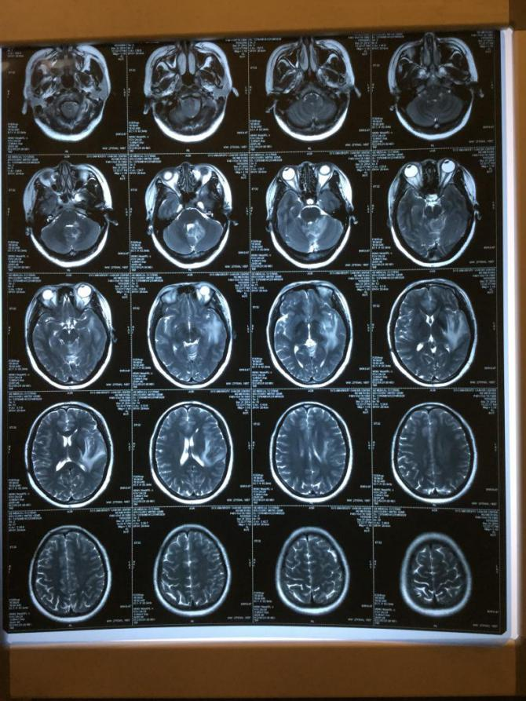

辨证：命门火衰，守邪不能，邪气内动，外邪侵扰。

治法：内则首固命门，扶助元气；外则首当祛风。命门为守邪之神，命门既衰，守邪无力，故伏邪动乱；风为百病之长，反复侵袭，击扰正气，正气即虚，风气内聚，内外合邪则病变。

处方：黄芪30、党参20、干姜6、肉桂（后下）2、白术15、茯苓30、陈皮10、炙甘草6、当归10、川芎10、升麻10、防风10、麻黄6、细辛3。

患者服药期间，并于外院行伽马刀治疗，术后呕吐缓解，仍稍感头部胀痛。

2015年1月手术后在医院病房住院期间，除静滴脱水药脱水、营养神经、口服抗癌药物等治疗外，同时坚持来门诊服用中药治疗。经综合治疗后，诸症逐渐好转，逐渐停止吊针出院，转门诊坚持中医中药治疗。

患者2015年1月出院至今除常规服用化疗药物外，未服用脱水、利尿等其他药物。现患者精神佳，意识清，对答流利，面色转红润，无咳嗽咯痰，无肢体麻木、乏力，无头晕头痛，无恶心呕吐，四肢末端偶有浮肿，但服中药后浮肿可消退，外表俨然常人。复查头颅MR旧有病灶已经吸收、钙化，病灶无水肿，未发现新发病灶。对于肺癌脑转移的病人，此种恢复实属少见。

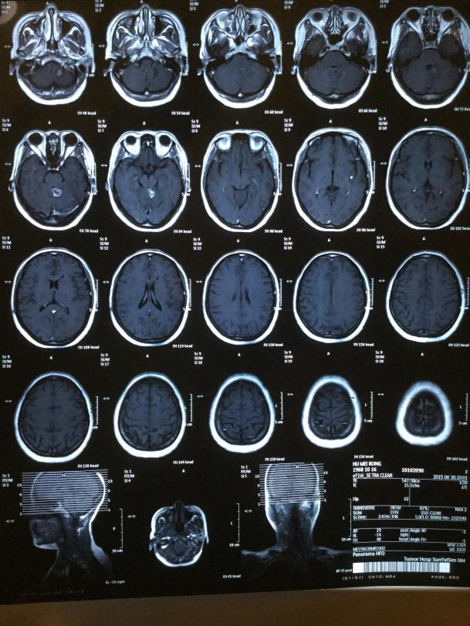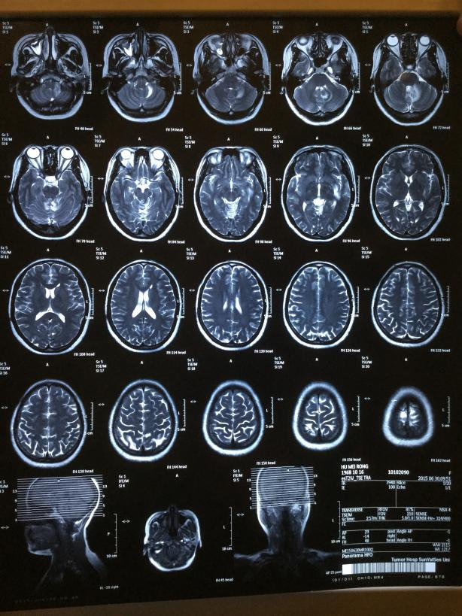

中医治疗至今，一直坚持“温补命门”为治则，《难经》曰：命门为“守邪之神”，以命门之元气坚守伏邪，使伏邪不能发不能生。处方皆以首诊之方剂随症加减。如浮肿时则加强温阳，以阳气运水，如制附子、桂枝、鹿角胶等配合泽泻利水，纳差时则加砂仁、神曲等，温中健脾。如处方过于温热或天气炎热则减肉桂、干姜等，加麦冬、黄芩等反佐，如无头晕头痛，则减升麻等升提之品。

处方无一味如白花蛇舌草、山慈菇等“抗癌中药”，处方皆以“命门”为根本，温阳为法则。说明中医并不需要跟风西医，中医辨证论治、整体调控才是中医治病的精髓与疗效的根本，并且“温补命门”或许是治癌的重要法门。

## 陈根成教授治疗进行性脊肌萎缩症病案1则

徐某某，男，63岁，患者自2007年无明显诱因出现双手骨间肌及大小鱼际肌萎缩，逐渐消瘦，当时未重视。2010年肌肉萎缩及消瘦明显，并出现乏力，持重不能，肌束颤动，就诊后诊断为“进行性脊肌萎缩症”。2012年患者病情逐渐加重，出现呼吸气促、心悸等及反复肺部感染，并逐渐出现呼吸困难，最后呼吸运动停止，急行气管切开术维持呼吸机辅助呼吸，病情稳定后改无创呼吸机辅助呼吸，不能脱机。自2013年始在我院住院治疗。入院症见：神清，精神疲倦，消瘦面容，面色不华，全身多处肌肉萎缩，双手小肌肉萎缩无力，呈爪形手，前臂、上臂及肩胛带群肌萎缩明显，搀扶下可缓慢行走，气管切开，接无创呼吸机辅助呼吸，喉间痰多，色黄白，质粘，无延髓麻痹，纳寐可，小便调，大便费力，需用开塞露方能排便，舌淡暗，苔薄白，脉弦细。既往有高血压病、糖尿病等病史。

西医辨病：进行性脊肌萎缩症

辨证：命门火衰，元气不充

处方：

黄芪45白术20党参15 当归10 熟地20 酒萸肉10枸杞子15肉苁蓉30肉桂2（后下） 桑寄生15 杜仲15紫河车10 款冬花15 陈皮10 枳壳15 砂仁6（后下）

现已住院治疗4年余，血压、血糖控制平稳，肌肉萎缩未见明显进展，咯痰明显减少，意识清晰，可用唇语交流，面色红润，精神状态良好，每日可脱离呼吸机独自步行三次，每次约40min，纳可，夜寐安，二便调，未有感冒、咳嗽，未发褥疮，生活半自理。

**按：**

一般认为，进行性肌萎缩症晚期发展为全身肌肉萎缩、无力，生活不能自理，最后常因肺部感染而死，部分学者也认为最后可发展为进行性肌萎缩侧索硬化症，预后差。此病中医属于痿证，陈师认为此痿证病位在五脏，病根在命门，非独病阳明、非独病在肺。《素问·痿论》：“五脏使人痿，何也？肺主身之皮毛，心主身之血脉，肝主身之筋膜，脾主身之肌肉，肾主身之骨髓”。陈师认为：痿证与五脏密切相关，其中命门火衰，五脏元阴元阳失充是关键。《内经》固有“治痿独取阳明”之说，因阳明为五脏六腑之海，收纳输布水谷精微以生四肢百骸。然而此病非单纯肢体经络之痿，诸脏腑皆在衰退，心神失养，则精神疲倦；肺失元阳，主气之功能已失，呼吸不得，水湿聚于肺中而成痰饮，肺与大便相表里，肺脏即弱，大肠无力传导，则排便费力；脾为生痰之源，肺为储痰之气，脾气虚弱，痰湿内生，再者脾胃后天之本，日渐衰弱则加重经络经筋之痿弱；经曰：“肾者主水，受五脏六腑之精而藏之，五脏盛，乃能泄”，如今五脏皆弱，肾不生髓，骨即痿弱，髓则不充。故单治阳明力不足矣，张景岳曰：“五脏之本，本在命门”，治当守护五脏六腑之主，即命门原气，原气不熄则能守病勿进，脏腑能各司其职。程杏轩《医述》：“（命门之火）故此火也，气也，为生身之至宝，是真阳之宗也。元气之本也，化生之源也，生长之基也。命门坎宫，是其宅也。蒸腐水谷，化生精华，得其平则安其位，万象泰然。”用熟地、枸杞子、酒萸肉、当归、紫河车等真阴之药保育元阳，参、术、芪、苁蓉、肉桂等以气固阳、以阳运气，兼有桑寄生、杜仲固肾生骨，款冬花、砂仁等行气温化痰饮以治标。全方以补、养、益命门之元阴元阳为治疗之基础，兼以温化肺脾肾之痰饮为辅助。

此为疑难之病，然而通过温补命门的治疗方法可守病不进，诸多症状都有改善，且有部分恢复之迹象，实属难得。如果能在早期进行治疗可能效果更好。命门学说值得继续实践与研究。

### 陈根成教授基于命门学说治疗脑梗塞医案1则

李某，男，45岁。

主诉：左侧肢体乏力伴言语不利、智能下降6天。

患者6天前于中午吃饭时无明显诱因突发左侧肢体乏力，跌倒在地，当时意识清，自行爬至电话旁拨打家属电话，家属遂马上将其送至就近医院进行治疗。急查头颅CT提示急性脑梗塞（具体情况当时跟诊时未记录，约大脑中动脉支配区域）；MRA提示多处血管狭窄，无血管畸形（具体未记录）。住院治疗过程中（具体治疗不详），患者逐渐出现言语不利，智能下降，肢体乏力加重，5天后病情逐渐稳定，遂由家属带至陈师门诊求治。

患者既往有高血压病史未予治疗，有吸烟、嗜酒史20余年。住院查血脂偏高。

【初诊】患者由家属搀扶走入，偏瘫步态，身材中等，面色晦暗。意识清，对答合理，言语不利，计算力、近期记忆力下降（计算-7不能，不能记忆早餐），左侧肢体乏力，左上肢不能活动，远端浮肿，左下肢乏力伴足下垂，无发热，无头晕头痛，无恶心呕吐，中风后汗少或无汗，纳可，饮水稍呛咳，眠可，常感疲倦，小便多，大便2~3日一次，便稍溏。舌淡暗胖，苔白厚，脉滑。

查体：意识清，左侧中枢性面瘫，饮水稍呛咳，双侧咽反射（-），伸舌偏左。左侧肌张力下降，左上肢肌力近端约2级，远端0级，左下肢近端约3级，远端0级。右侧肢体正常。左侧腱反射减弱，右侧正常。左侧深浅感觉较右侧差。共济正常。左侧巴氏征（+）。脑膜刺激征（-）。

辨病：脑梗塞；血管性认识障碍

辨证：命门火衰，内虚邪中

处方：小续命汤加减

麻黄10 肉桂3（后下） 杏仁10 白芍10 川芎10 防风10 防己10 黄芩10 独活10 细辛3干姜6 制附子10（先煎） 党参15 炙甘草10 （单位：g）

7剂，水煎服，分早晚温服或可分早中晚温服，嘱喝药后切记避风、不可遇寒，禁酒禁烟禁油腻禁寒食。若饮药后能微微汗出则恢复较好。

【二诊】患者已出院，由家属搀扶走入，偏瘫步态较前改善，面色改善，精神良好，对答合理，言语较前流利，计算力、近期记忆下降，但较前有好转（-7正确两次，早餐及晚餐可记得），右上肢肌力恢复良好，近端3级可抬至水平，远端约1级不能抓握，浮肿已退，右下肢近端肌力恢复至4级，远端足可轻微上抬，可独自站立。身上微微汗出。纳眠可，无饮水呛咳，二便可。白厚苔渐退。

师曰：患者身上微微汗出，为风邪外出之佳象，营卫通畅、风邪外出使浮肿消退，无并发肺炎、肩手综合征等，故恢复较好。现当以恢复命门之火，促使五脏复苏，治当扶正复元为主，祛风为辅。仍以小续命汤加减，麻黄减至6g，减黄芩、防己、独活、细辛，加黄芪30g、白术15、石菖蒲15g、远志10。

【三~五诊】经治疗1月余，患者稳步恢复，可独立步行就诊，面色红润，记忆力恢复良好，计算力普通加减法已无障碍，现左上肢近端约5-级，近端约4级抓握有力，精细动作欠佳，左足无下垂。处方自第三诊开始已改十全大补汤加防风、杏仁、远志、石菖蒲，其他随证加减。

治疗第2个月，患者间断服药，2月后诸症恢复良好，言语交流流利，记忆力计算力虽不及从前，但智能良好，能参与常规工作，左侧肢体肌力恢复5级左右，左手纽扣、拉链等精细动作不及右手，但能够完成。

**按：**

《素问·风论》“风中五脏六腑之俞，亦为脏腑之风，各入其门户所中，则为偏风”，《金匮要略》 “夫风之为病，当半身不遂，或但臂不遂者，此为痹，脉微而数，中风使然”。《诸病源候论》：“贼风偏枯，是体偏受风，风客于半身也。人有劳伤血气，半身偏虚者，风乘虚入客，为偏风也。其风邪入深，真气去，邪气独留，则为偏枯。”近代一些研究结果发现气候突变，特别在在低温低湿下，中风发病率明显增高，另外近期细菌或病毒感染是脑梗死的一个危险因素。

1、近代一些医家把风邪与外感对等，其实不全面。风邪初中，人所不知，风邪有一个积攒和变化的过程。风邪与中风的关系，可以总结为：

（1）中风不是风中人体后骤然发病的而是由于风邪积聚的结果。疾病初生，人不知道或不理会，于是疾病不知不觉在人体中慢慢进行量的积累，故而在积累到一定程度之后可能会出现如眩晕、麻木等中风先兆，若再遇到其他因素的诱发则容易发为中风。如《千金方》描述了风邪伤人导致中风的过程：“贼风邪气所中则伤于阳，阳外先受之，客于皮肤，传于孙脉，孙脉满则传于络脉，络脉满则输于大经中成病”，并指出“夫诸急病多是风，初得轻微，人所不悟”。

（2）风邪伤人后，风邪的性质是变化的。《素问·风论》“风者，百病之长也，至其变化，乃为他病也，无常方，然致有风气也”，《千金方》 “是知风者，善行而数变，在人肌肤中，内不得泄，外不得散，因人动静，乃变其性”，也就是说当风邪在人体内不得散发就出现会产生性状的变化，由于风邪的积聚与变性，脏腑也收到伤害，当外在因素的诱发或内生之邪的量积累达到一定程度后，就突然间出现疾病的暴发，而中风就是其中之一。

（3）风邪所中的部位不同，部位多处，从而出现不同的病症，最终导致中风成为一个综合征。“风中五脏六腑之腧，亦为脏腑之风，各入其门户所中，则为偏风”，也就是说中风不仅仅是肢体的偏废，更是由于内伤脏腑同时出现不同脏腑的病症，故而张仲景由于风中的部位与层度不同分 “中经络”“中脏腑”，孙思邈对中风后脏腑的损伤指出“肺中风”“肝中风”等诸多病症，并在《千金方》提出“凡风多从背五脏腧入，诸脏受病，肺病最急，肺主气息，又冒诸脏故也”，指出肺部感染是中风的重要并发症。

2、“命门火衰，原气亏虚”在中风的过程中是极为重要的病机，可以总结为：

（1）“命门火衰，原气虚损”是中风的内因。《八难》:“寸口脉平而死者，何谓也？然:诸十二经脉者，皆系于生气之原……此五脏六腑之本，十二经脉之根”，这里提出了如中风这样的急重症骤然发病的最基本病因就是原气的虚损，赵献可更是在《医贯》对中风与原气虚损的关系做了生动的论述：“人有半身不遂，而迁延不死者，如木之根本未甚枯，而一边之枝干先萎耳。人有形容肥壮，忽然倒地而即毙者，如木之根本已绝，其枝叶虽滋荣，犹枯杨生华，何可久也？忽遇大风而摧折矣。观此则根本之论明矣”，虽然在表面上人体处于一种正常态，但是其实内在的原气已然虚损。

（2）“命门火衰”是“内外合邪”的基础。《素问·生气通天论》“风者，百病之始也”，包括了在外界气候的变化，也包括内环境突然变化的病症，故而《千金方》曰“夫诸急病多是风”。外环境的变化可能会使人体产生中风的危险因素，并且由外风入中之后，风邪久久不散而损伤脏腑，变生出各种病理产物导致的内环境失调加重。《八难》提出命门为“守邪之神”，“守邪”即命门原气可看守既感邪气，使伏邪不能内发，而当原气虚弱，又遇外邪，则人体的平衡态将被打破，伏邪伺机而起，内外合邪而导致了中风的发生。

3、小续命汤是《千金方》记载治疗中风的方剂，陈师用此方治诸风证变化加减，皆收很好的疗效，是一首内固命门、外祛贼风的名方。治疗中风急性期，不管脑梗塞与脑出血都用此方，无发热用小续命汤，发热用大续命汤，所治疗的患者若能微微汗出，神昏、失语、偏瘫往往恢复较快，并且很少出现高热、咳促等症状。

4、陈师反对使用在中风时服用安宫牛黄丸，是用于热病，邪入心包，高热惊厥，神昏谵语，除非中风后高热惊厥，否则不应该使用。其成分是牛黄、水牛角、黄芩、黄连、栀子等极为寒凉，其对中风有效成分仅仅是麝香、冰片这些能一时醒脑开窍之物，而安宫牛黄丸本身并不具有能恢复气血、行气活血的功能。中风多为老人，仅为一时醒脑开窍之功而用此寒凉之药直折命门之火、坏其根本，岂不是竭泽而渔之举？